|  |  |  |
| --- | --- | --- |
| **Problem Chosen**  **B** | **2024HSB**  **MCM/ICM**  **Summary Sheet** | **Team Number**  **MI2400076** |

**Your Paper's Title**

Summary

|  |
| --- |
| **说明：**   * **红色字体标注的内容是对这个部分的解释，看完后请删除。** * **黄色高亮的是需要大家修改的内容，修改后取消高亮显示。**   这里写摘要，标题下面的Summary可要可不要，如果觉得摘要写的不够多，页面下方留白太大的话就加上，这样看起来稍微好看点。 |

**Keywords:** keyword1; keyword2; keyword3; keyword4

Contents最后记得更新整个目录

1 Introduction 3

1.1 Problem Background 3

1.2 Restatement of the Problem 3

1.3 Literature Review 3

1.4 Our Work 4

2 Assumptions and Justifications 5

3 Notations 6

4 The name of model 1 6

4.1 Data Description 7

4.2 The Establishment of Model 1 7

4.3 The Solution of Model 1 7

5 The name of model 2 8

6 The name of model 3 8

7 Sensitivity Analysis 8

8 Model Evaluation and Further Discussion 8

8.1 Strengths 8

8.2 Weaknesses 9

8.3 Further Discussion 9

9 Conclusion 9

References 10

Appendices 11

# Introduction

中国电力的构成包括传统能源发电（如煤、油和天然气），可再生能源发电（如水电、风能、太阳能和核能）以及其他形式的电力。这些发电模式在满足中国巨大的电力需求方面发挥着关键作用。根据最新数据，中国的总发电量超过20万亿千瓦时，总体上在世界上排名第一。电力能源行业与经济状况、家庭消费水平、城市化率和市场化等因素密切相关。电力是经济发展和社会进步的基础，在工业和农业生产、商业服务和家庭生活中发挥着关键作用。随着中国经济的增长和人民生活水平的不断提高，对电力的需求也在增加。然而，为了实现中国政府碳达峰和碳中和的目标，中国需要改变电力结构。在满足电力需求的前提下，有必要逐渐减少对传统能源发电的依赖，并提高可再生能源发电的比例。这需要增加可再生能源的开发和利用，提高能源效率，并推动清洁能源技术的创新和应用。而光伏发电作为一种创新的可再生能源，以其显著的优点在全球范围内迅速发展。利用太阳能转化为电能，光伏发电不仅降低对传统能源的依赖，而且环保无污染，符合中国政府碳达峰和碳中和的要求。其分布式能源模型提高了能源的可靠性，促进了经济的增长，并创造了大量就业机会。随着技术进步，光伏发电成本逐渐下降，降低了清洁能源的整体成本，增强了其竞争力。此外，光伏系统运行无噪音，维护成本相对较低，为独立电力供应提供了可能。然而，仍需不断创新以提高转换效率，解决技术挑战，推动光伏发电在全球范围内实现更广泛和可持续的应用。

## Problem Background

在中国，光伏发电也取得了显著的进展。中国拥有世界上最大的光伏市场和光伏发电站。中国拥有广阔的不可耕地资源，如沙漠和盐碱地可以用来建设光伏发电站。然而，光伏发电仍存在一些不足之处。首先，光伏发电效率仍有提升空间，而不同地区、季节和时段的发电能力不同。其次，光伏发电的发展也面临一些技术挑战，如光伏模块的成本、稳定性和可靠性需要进一步提高。

此外，光伏发电的可持续性也需要考虑，包括光伏电池的回收和再利用，以及组件的维护问题。而且，为了推动光伏发电的发展，有必要将其纳入国家经济的总体战略，并实现渐进而有序的发展。这包括加强政策支持，提供投资和融资机制，加强技术研发和创新，并建立健全的市场机制和管理体系。同时，还需要加强光伏发电与电网之间的协调，提高发电的可预测性和可调度性，并确保光伏发电的稳定供应。而且建造光伏发电厂涉及多个关键因素。首先，地理位置至关重要，因为光照条件直接影响光伏电池的发电效率。同时，土地的可利用性和气候状况也需要考虑，以确保光伏电站的长期稳定运行。其次，成本和收益分析是一个重要的考虑因素，包括光伏设备的采购和安装成本，维护费用以及发电的收益。政策和法规环境也是一个重要的方面，因为它们可能对项目的可行性和经济回报产生影响。最后，技术水平和可持续性考虑也至关重要，以确保光伏发电厂采用最先进的技术并在环保方面表现出色。

## Restatement of the Problem

Considering the background information and restricted conditions identified in the problem statement, we need to solve the following problems:

* Problem 1 中国的电力供应与许多因素相互作用。请研究它们之间的关系，并预测中国电力供应从2024年到2060年的发展趋势。
* Problem 2 建造光伏发电厂时需要考虑许多因素。这需要考虑成本和收益，以及地理和光照条件。请选择一个地区，讨论在那里建造光伏发电厂的可行性。
* Problem 3 如果想在中国建造多个光伏发电站，结合中国的地理资源和投资能力、成本和收入因素，光伏发电在中国的最大潜力是多少。换句话说，最大光伏发电量是多少？
* Problem 4 为实现中国政府2060年碳峰和碳中和的战略目标，用清洁能源替代燃煤发电是一个卓越的主意。这个想法能否实现呢？请研究中国光伏发电可持续发展的战略规划，回答这个备受期待的问题。
* Problem 5 基于你的研究结果，写一封一页的信给中国政府。

## Literature Review

Literature Review：文献综述部分，这部分主要是总结以前的学者针对这个问题已经做的研究。事实上，绝大多数期刊发表的论文都会有文献综述部分。但在论文中，只有不到30%的论文有这一部分，不是说这部分不重要，而是这一部分很难写。

这里给一个文献综述的定义：在对题目所涉及的研究领域的文献进行广泛阅读和理解的基础上，对该研究领域的研究现状（包括主要学术观点、前人研究成果和研究水平、争论焦点、存在的问题及可能的原因等）、新水平、新动态、新技术和新发现、发展前景等内容进行综合分析、归纳整理和评论，并提出自己的见解和研究思路而写成的一种文体。它要求作者既要对所查阅资料的主要观点进行综合整理、陈述，还要根据自己的理解和认识，对综合整理后的文献进行比较专门的、全面的、深入的、系统的论述和相应的评价，而不仅仅是相关领域学术研究的“堆砌”。

如果以前有写过学术论文的经历，那么可以考虑加上这一部分，这一部分可以称得上是论文的一个小亮点。

## Our Work

Our Work：对分析思路和建模的框架简要介绍

大家如果看特等奖论文的话，会发现很多论文在这一部分都绘制了一个图形来介绍文章的思路，可以模仿模仿。两个例子：

# Assumptions and Justifications

这一部分要写模型假设，并且要对假设的合理性进行论证，这一点比国赛的要求要高，请大家引起足够的注意。

《正确书写美国大学生数学建模论文》一书中说道：无论解答什么样的赛题，参赛小组在论文中都应该明确列出所有用到的假设条件，并解释其合理性。如果对某个假设无法给出满意的解释，则应重新考虑这个假设是否合理，并进行修改，使得修改后的假设能有满意的解释。评委不但会检查论文是否列出了在建模过程中用到的所有假设，而且还会审查这些假设是否合理，以及论文对这些假设的合理性是否给出了满意的解释。

这里粘贴范例：

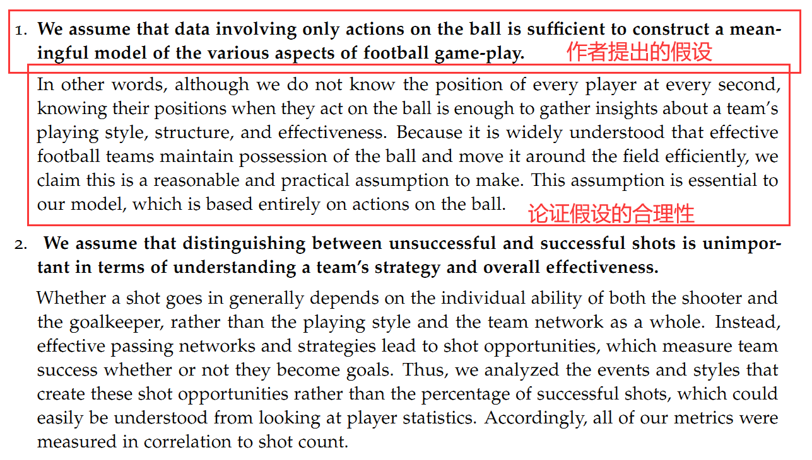

# Notations

The key mathematical notations used in this paper are listed in Table 1.

Table 1: Notations used in this paper

|  |  |  |
| --- | --- | --- |
| **Symbol** | **Description** | **Unit** |
|  |  |  |
|  |  |  |
|  |  |  |
|  |  |  |
|  |  |  |
|  |  |  |
|  |  |  |
|  |  |  |

本部分对应国赛论文中的符号（英文翻译为notation或者symbol）说明部分。

另外，少数论文有一个Deﬁnitions部分，这一部分主要是对文中出现的专有名词或者模糊的概念进行定义，这样可以帮助读者理解题目。

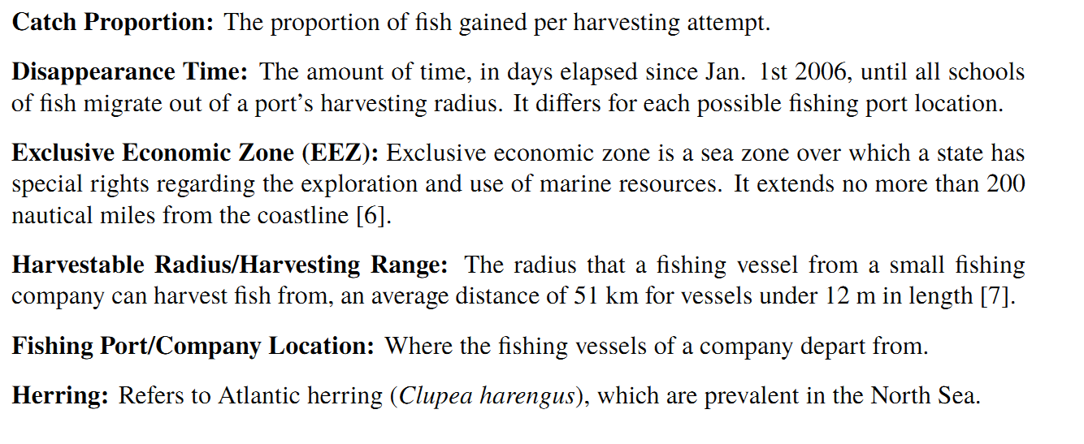

如果你需要写这一个部分的话，可以和Notations合并在一起变成一个大部分，该部分的命名为“Deﬁnitions and Notations”，写作时再把这个大的部分分成两个小的部分（用二级标题的方式）分别写即可。

# The name of model 1

本研究旨在分析影响中国电力供应的关键因素，并基于此分析构建数学模型以预测2024年到2060年的电力供应趋势。考虑到的因素包括电力的组成（传统能源与可再生能源），以及电力行业与经济状况、家庭消费水平、人口和煤矿价格等的关系。研究使用SPSS Pro工具进行数据处理和相关性分析。初步结果表明这些因素与中国电力供应的趋势之间存在显著相关性。

基于初步的相关性分析，研究进一步采用LSTM模型预测了中国电力供应的未来趋势。LSTM模型特别适用于时间序列数据，能够有效处理长期依赖关系，提高预测的准确性。模型评估主要依据预测准确率和误差范围，以及模型在不同时间尺度上的稳定性，以确保预测结果的可靠性。此方法综合考虑了当前电力供应的实况和历史趋势，为预测中国电力供应的长期发展趋势提供了科学支持。

## Data Description

我们从中国国家统计局获取了历年来的一系列的相关参数（2003年-2021年），包括电力可供量(亿千瓦时)、人口总量（万人）、GDP（现价美元）、能源转换效率、每天电力消费量(亿千瓦小时)、焦炭能源消费总量(万吨)、总用电量（万亿千瓦时）、总装机容量(KW)、主要部门电气化率、非化石能源比重等等。具体的数值详见附录（1）

## The Establishment of Model 1

斯皮尔曼等级相关系数（Spearman's rank correlation coefficient），记作 \( r_s \)，是一种非参数统计量，用于量化两个变量等级之间的单调关联性。其计算公式为：

\[ r_s = 1 - \frac{{6 \sum (x_i - y_i)^2}}{{n(n^2 - 1)}} \]

其中，\( x_i \) 和 \( y_i \) 分别是两个变量的等级值，\( n \) 是数据对的数量。

当使用斯皮尔曼等级相关系数进行统计分析时，如果样本量 \( n > 20 \)，可以认为样本量足够大，使得 \( r_s \) 的分布接近正态分布。这允许使用 \( t \) 分布来检验两个变量是否存在统计学上的显著相关。

检验的 \( t \) 值计算公式为：

\[ t = \frac{r_s}{\sqrt{(1 - r_s^2) / (n - 2)}} \]

得到的 \( t \) 值与 \( t \) 分布的临界值进行比较，以确定相关性的显著性。如果：

\[ |t| > t_{a/2} \]

则拒绝原假设，认为两变量间存在显著相关。否则，如果：

\[ |t| \leq t_{a/2} \]

则不拒绝原假设，认为两变量间不存在显著相关。这里 \( a \) 是预设的显著性水平（如 0.05），而 \( t_{a/2} \) 是在 \( n - 2 \) 自由度下，\( t \) 分布表中对应 \( a/2 \) 的临界值。

在此题中使用SPSS Pro并采用斯皮尔曼相关系数法，对收集到的数据进行了相关性分析。在得到的结果中，每一对变量的相关系数（rho值）和统计显著性（p值）都被细致地计算和报告。这些数据不仅揭示了变量之间的相关强度，还提供了这些相关性的统计显著性。通过这种方法，可以更准确地量化和解释各种因素对中国电力供应发展的影响。

长短时记忆网络（LSTM）是一种强大的深度学习模型，特别设计用于解决传统循环神经网络（RNN）中的长期依赖问题。LSTM引入了门控结构，包括遗忘门、输入门、输出门等，以有效地管理记忆细胞的信息流动。通过遗忘门决定前一时刻的信息遗忘程度，输入门确定当前输入的影响，更新记忆细胞后通过输出门生成最终的输出。这种机制使得LSTM能够更好地捕捉长序列中的模式，同时有效地防止梯度消失和梯度爆炸问题，使其在自然语言处理、时间序列分析等任务中取得卓越表现。

在本模型的预测过程中，首先收集了中国近年来的电力消耗数据以及其他相关因数作为模型输入。本预测模型中电力供应趋势主要受历史消耗数据影响，排除短期内突发事件或政策调整的影响。选用LSTM网络作为预测工具是基于其在处理具时间序列依赖性数据方面的优越性做出的结果。通过训练LSTM模型，能够捕获电力消耗随时间变化的复杂模式，并基于此预测未来趋势。模型的输出为2024至2060年的电力供应预测值，反映了基于历年数据分析得出的电力需求趋势。此外，研究还考虑到数据的标准化及反标准化过程，以确保模型能处理不同量级的输入数据，并在预测时提供实际可解释的输出值。

## The Solution of Model 1

对于中国的电力供应与相关影响因素之间的关系的研究，采用Spearman相关系数对各相关指标进行分析，得出各指标与中国电力供应量之间的相关性。同时本研究基于此结果对其之间的关系进行分析。

研究使用SPSS Pro工具进行数据处理和相关性分析。初步结果表明这些因素与中国电力供应的趋势之间存在显著相关性。我们得到下方的热力图如下：

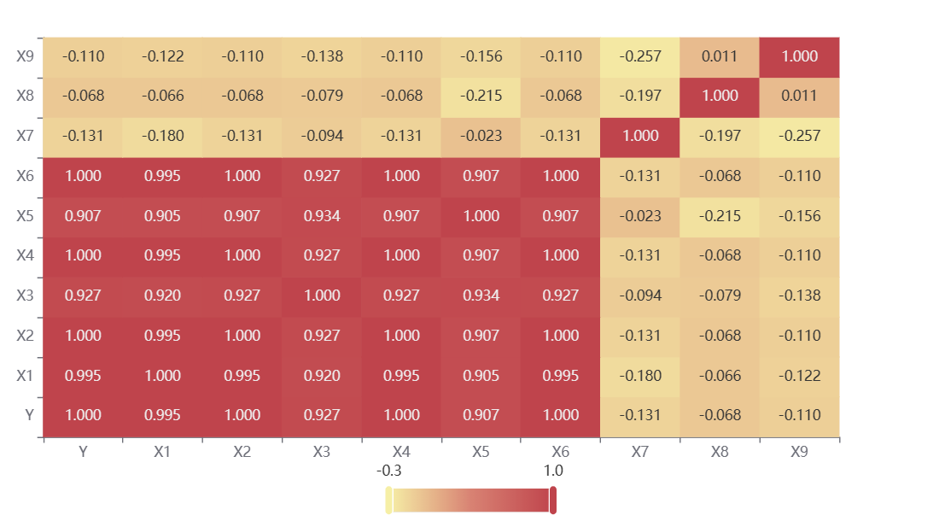

Table 2: 热力图中横纵坐标含义

|  |  |  |
| --- | --- | --- |
| **Symbol** | **含义** |  |
| Y | 可供应电力量 |  |
| X1 | 人口总量（万人） |  |
| X2 | GDP(现价美元) |  |
| X3 | 能源转换效率 |  |
| X4 | 每天电力消耗量（亿千瓦） |  |
| X5 | 焦炭能源消费总量（万吨） |  |
| X6 | 总用电量（万亿千瓦时） |  |
| X7  X8  X9 | 总装机量  社会主要部门电气化率  非化石能源比重 |  |

在这张图中，可供应电力量与人口总量、GDP、能源转换效率、每天电力消耗量、焦炭能源消费总量以及总用电量之间存在显著的正相关性。这意味着从统计学角度看，随着这些变量的增加，可供应电力量也倾向于增加。特别是，非化石能源比重与可供应电力量的相关性为1，显示了它们之间的完全正相关关系，这表明非化石能源比重的增加可能与可供应电力量的增加密切相关。然而，总装机量和社会主要部门电气化率与可供应电力量之间的相关性较弱，表明这些变量可能不是决定可供应电力量的主导因素。总体来看，除了总装机量和社会主要部门电气化率之外，其他所有特征对于解释中国电力供应量的变化都具有重要的统计学意义。

在传统神经网络中，模型不会关注上一时刻的处理会有什么信息可以用于下一时刻，每一次都只会关注当前时刻的处理。实际上，传统神经网络没有记忆功能，所以它对每一刻出现的事件进行分类时不会用到已经出现的信息。递归神经网络的结果与传统神经网络有一些不同，它带有一个指向自身的环，用来表示它可以传递当前时刻处理的信息给下一时刻使用，结构如图1(a)。

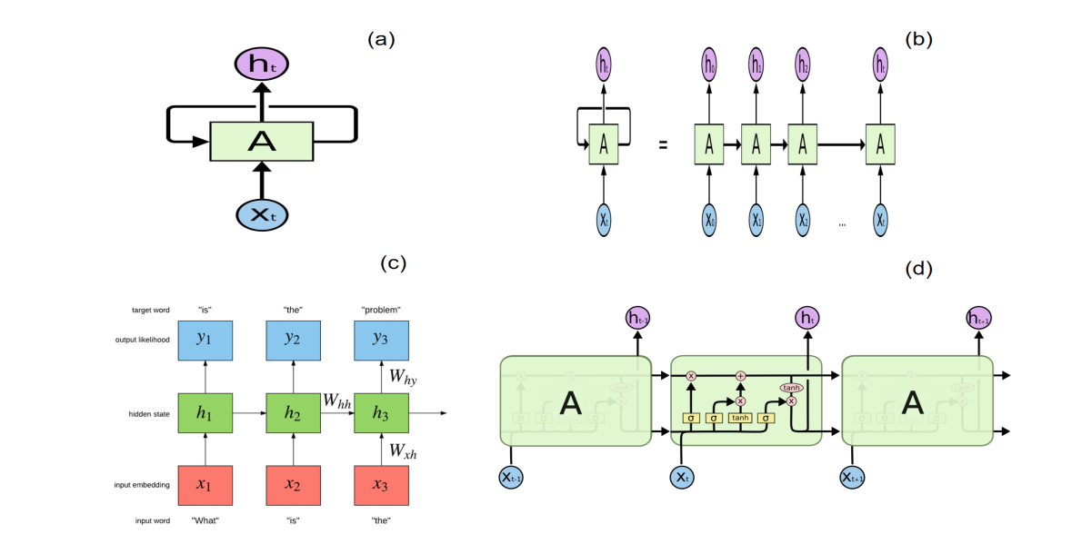

图1.(a) 递归神经网络(b)递归神经网络展开图(c)递归神经网络的工作原理(d)LSTM 神经网络示意图

如图1.(b)这样的一条链状神经网络代表了一个递归神经网络，可以认为它是对相同神经网络的多重复制，每一时刻的神经网络会传递信息给下一时刻。递归神经网络的工作原理如图1(c),其中，W为各类权重，x表示输入，y表示输出，h表示隐层处理状态。递归神经网络因为具有一定的记忆功能，可以被用来解决很多问题.所有的递归神经网络都是由重复神经网络模块构成的一条链，可以看到它的处理层非常简单，通常是一个单tanh层，通过当前输入及上一时刻的输出来得到当前输出。与神经网络相比，经过简单地改造，它已经可以利用上一时刻学习到的信息进行当前时刻的学习了。

LSTM的结构与上面相似，不同的是它的重复模块会比较复杂一点，它有四层结构如图1(d)。理解LSTMs的关键就是下面的矩形方框，被称为memory block（记忆块），主要包含了三个门（forget gate、input gate、output gate）与一个记忆单元（cell）。方框内上方的那条水平线，被称为cell state（单元状态），它就像一个传送带如图2(a)，可以控制信息传递给下一时刻。

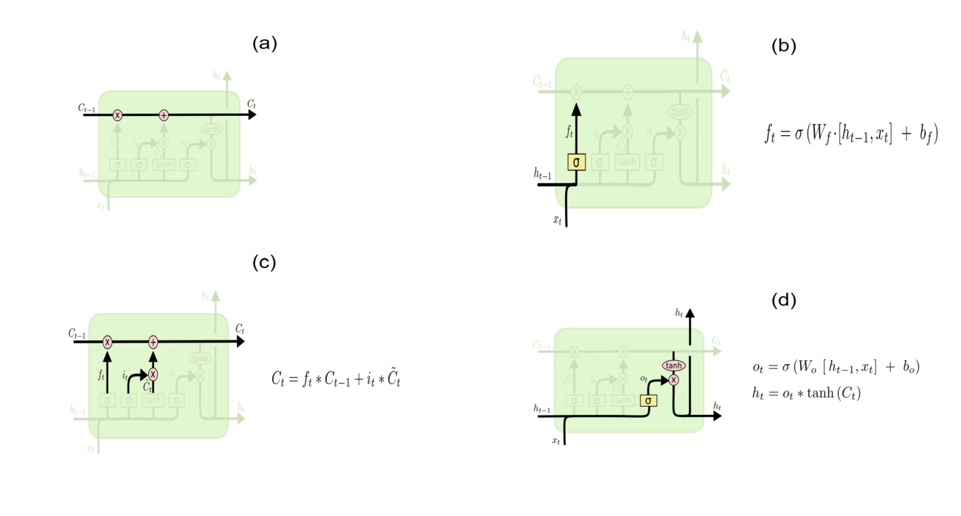

图2.(a)cell state (b)forget gate (c) input gate (d) output gate

LSTM第一步是用来决定什么信息可以通过cell state。这个决定由“forget gate”层通过sigmoid来控制，它会根据上一时刻的输出通过或部分通过如图2(b)所示模型和公式。第二步是产生我们需要更新的新信息。这一步包含两部分，第一个是一个“input gate”层通过sigmoid来决定哪些值用来更新，第二个是一个tanh层用来生成新的候选值相加，得到了候选值如图2(c)所示模型和公式。最后一步是决定模型的输出，首先是通过sigmoid层来得到一个初始输出，然后使用tanh将值缩放到-1到1间，再与sigmoid得到的输出逐对相乘，从而得到模型的输出如图2(d)所示模型和公式。

基于上述的模型以及公式方法，我们可以编程实现对2024-2060年的用电量预测。Python代码详见附录（2)。

基于LSTM模型预测结果如下所示：

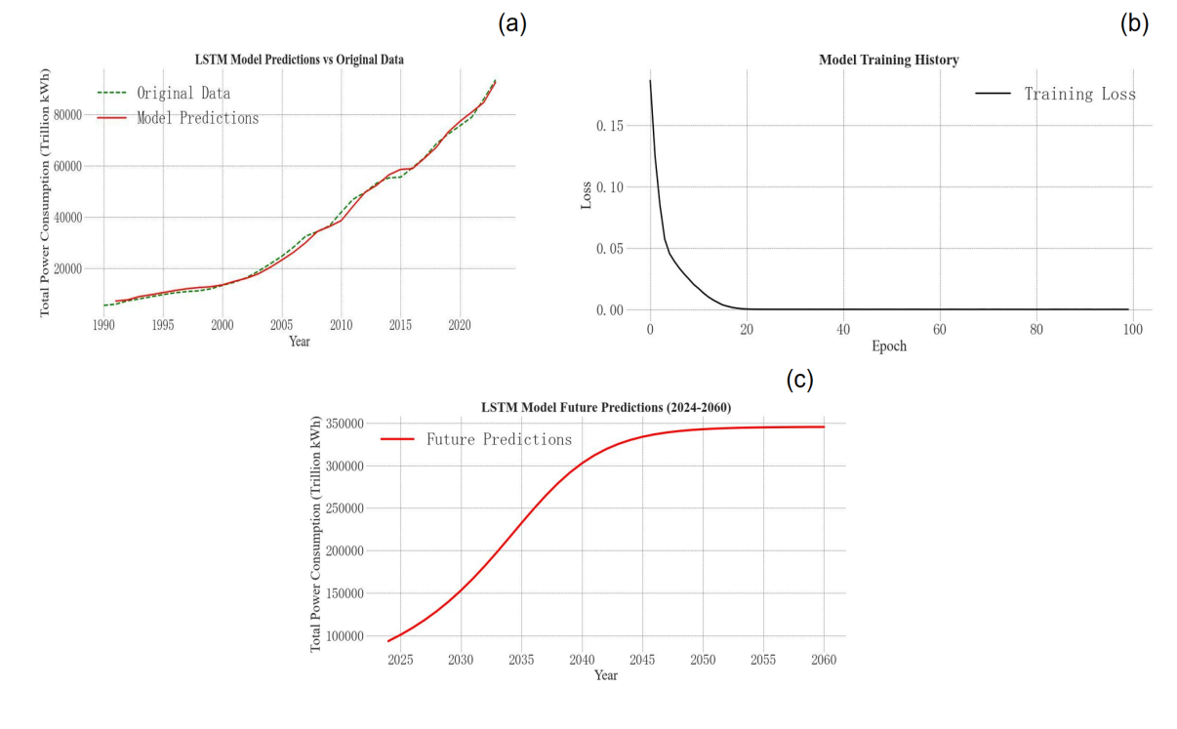

图3. (a)模型预测和原始数据对比 (b)模型损失率 （c）模型预测曲线

图3(a)充分的表明了模型所能预测的数据和原始数据的一致性，从(b)中的损失率来看也能说明该预测模型的完备性，从而可以说在2024年-2060年的全国总用电量预测中预测结果具有相当大的可信度。从(c)模型预测曲线来看，2024年-2045年全国总用电量处于一个上升阶段，增长率先增大而后在2030年取得极大值，而后缓慢减小，最后趋于零。说明全国总用电量在各方面因素的影响下会趋于极值。

# The name of model 2

随着清洁能源需求的增加，光伏发电厂在全球范围内得到了广泛关注。在选择建设地点时，必须综合考虑多个因素，包括太阳辐射条件、土地可利用性、成本和收益等。为了更科学地评估建设光伏发电厂的可行性，TOPSIS（Technique for Order Preference by Similarity to Ideal Solution）综合评价方法被引入。

## Data Description

我们从互联网上获取了各个地区的一系列的相关参数，包括年平均太阳辐射量（千瓦时/平方米/年）、土地可用性和成本（元/平方米）、基础设施和交通评分（0-10分）、水泥成本（元/吨）、太阳能板成本（元/瓦）、当地运营成本（元/千瓦时/年）、预计产出的一度电的成本价（元/千瓦时）、极端天气全年占比（%）、非耕地面积（平方公里）、用电量（亿千瓦时）、一平方米太阳能板建设价格（人民币）等等。具体数值详见附录（3）

## The Establishment of Model 2

TOPSIS模型首先涉及数据的收集，包括太阳辐射、土地利用和经济成本等方面的信息。这些数据被规范化，确保它们在相同的度量尺度上。接着，引入权重向量以反映不同因素的相对重要性。太阳辐射等关键因素可能被赋予更高的权重，以确保它们在评估中起到更大的作用。

构造加权规范决策矩阵后，确定正理想解和负理想解。正理想解通常是各准则中的最大值，而负理想解是各准则中的最小值。接下来，计算每个备选方案与正理想解和负理想解的相似度，使用欧几里得距离等指标进行量化。

通过计算相似度，可以为每个备选方案生成一个综合得分。这个得分反映了在综合考虑太阳辐射、土地可利用性和经济成本等多个因素的情况下，每个地区建造光伏发电厂的相对优劣程度。最后，对备选方案进行排名，得分较高的地区被认为在光伏发电厂建设方面具有更好的可行性。

这种基于TOPSIS方法和模型的光伏发电厂建设可行性评估提供了一种系统的、量化的决策工具。我们在应用该方法时确保了使用的数据准确可靠，权重的确定经过合理的论证，并且选择了符合理想解的实际情况。我们应用的模型有望为清洁能源项目的可行性评估提供更科学、更全面的支持。

## The Solution of Model 2

TOPSIS（Technique for Order of Preference by Similarity to Ideal Solution）是一种多准则决策分析的方法，用于在多个备选方案中选择最佳的方案。该方法通过将决策矩阵中的数据规范化、加权以及与理想解的相似度比较，为每个备选方案提供了一个综合得分，从而进行排名。

首先，决策问题的关键是多个备选方案和多个决策准则。决策矩阵表示了每个备选方案在每个准则下的得分情况。为了确保准则之间的可比性，必须对原始数据进行规范化，这通常涉及到最小-最大规范化或标准化的过程。设多属性决策问题的决策矩阵A=(a;)mxn,规范化决策矩阵B=(b)mxn,其中:

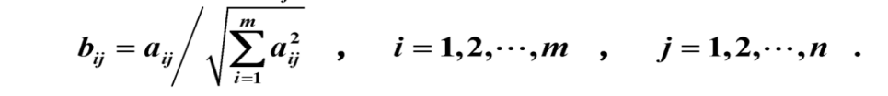

在规范化后，引入权重向量，以反映各个决策准则的相对重要性。构成加权规范阵

C=(Cij)mxn,设由决策人给定各属性的权重向量为W=[w1,W2,.,Wn]T,则



设由决策人给定各属性的权重向量为加权规范决策矩阵通过将每个规范化的得分乘以相应的权重来构建。这一步骤能够在决策过程中考虑到各个准则的重要性。

接下来，确定正理想解和负理想解。确定正理想解C*和负理想解Co。设正理想解C*的第j个属性值为cj*,负理想解C°第j个属性值为为Coj，有：

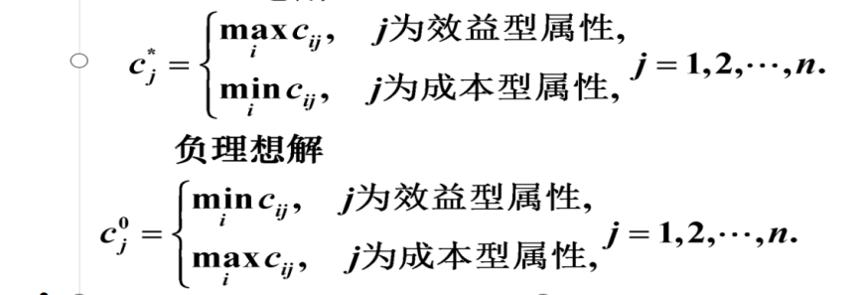

则正理想解是每个准则中的最大值，而负理想解是每个准则中的最小值。这两个理想解的选择影响着对备选方案的评价。

然后，计算每个备选方案与正理想解和负理想解的相似度。这通过计算欧几里得距离来完成，即备选方案与理想解之间的差异程度。计算各方案到正理想解与负理想解的距离。

备选方案d;到正理想解的距离为：

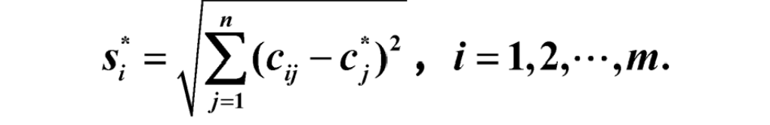

备选方案d到负理想解的距离为：

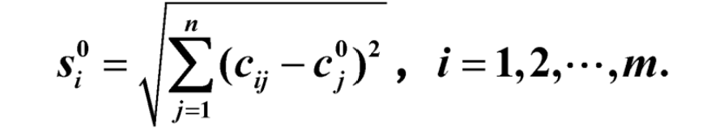

相似度的计算使得每个备选方案都有了相对于理想解的相对接近程度。

最后，综合得分的计算考虑了备选方案与正理想解和负理想解的相似度，得到一个综合的评分。计算各方案的排队指标值(即综合评价指数)。有：

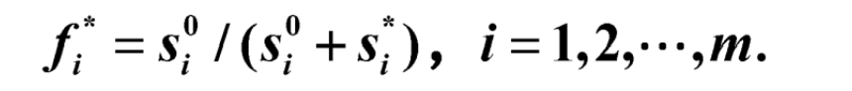

这个综合得分被用来对备选方案进行排序，从而确定最优的方案。

TOPSIS方法的优势在于它能够在考虑多个决策准则的情况下，为决策者提供一个相对综合的评价结果。然而，在实际应用中，权重的确定和理想解的选择仍然需要谨慎考虑，并根据具体问题进行灵活调整。

我们使用TOPSIS方法这进行了综合评价，选取了最主要的参数：年度总成本（亿元）、年度电力供应收益（亿元）、非耕地面积（*106平方米）、年度太阳辐射量（千瓦时/平方米/年），从而得到了全国各地区在建设光伏发电厂的可行性上的排序。

首先准备好各收益和成本数据，并且进行同趋势化处理与量纲问题。确认各指标权重，可使用熵权法、自定义权重（需自行处理，可使用量化-AHP）。找出最优和最劣矩阵向量（系统自动处理）。分别计算评价对象与正理想解距离D+或负理想解距离D-。结合距离值计算得出综合度得分C值，并且进行排序，得出结论。代码详见附录（4）.

#### 

图4.(a)各地区综合度得分C值 (b)各地区综合评价D+和D-值 (c)各地区在建设光伏发电厂的可行性上排序

根据图4(a)所示的综合度得分C值来看，可以明显的看出在新疆地区建设光伏发电厂的可行性大于其他地区。另外图4(b) ,(c)看来在正理想解距离D+或负理想解距离D-以及综合排序中新疆地区的可行性都是最高的。

# The name of model 3

在评估在中国建造多个光伏发电站的潜力时，需要考虑多个因素，包括地理资源、投资能力、成本和收入等。中国广大的地理面积提供了丰富的太阳能资源，不同地区的光照条件会有所差异。投资能力涉及到资金投入，包括购买设备、建设基础设施等。成本因素包括光伏设备的购买和安装成本、运营维护成本等。成本的降低可以提高项目的盈利能力。收入因素涉及到光伏发电的销售收入，可能与政府的支持政策、电力市场的价格等有关。政府的政策和支持对光伏发电的发展至关重要，包括补贴政策、发电配额等。综合考虑这些因素，可以通过建立复杂的成本和收益模型来优化光伏发电站的布局和规模，以实现最大潜力。优化的目标可能是最大化总收入减去总成本，同时考虑地理资源的分布和投资能力的限制。总的来说，光伏发电在中国的最大潜力取决于如何有效地利用丰富的太阳能资源、合理配置投资、控制成本，并在政府支持的框架内运作。其重要性在可持续发展和清洁能源转型的背景下变得至关重要。

# 6.1Data Description

为了进行对光伏发电在中国的最大潜力的数据分析，我们需要收集和分析以下关键数据：太阳能资源数据：地区的日照时数、辐射量等太阳能资源数据。这可以通过气象站、卫星数据等来获取。地理数据：地理信息系统（GIS）数据，包括地形、海拔、气候等方面的数据，以了解不同地区的光伏发电潜力。我们把全国分为4个区域即北方地区、南方地区、青藏地区、西北地区。投资能力数据：相关投资数据，包括设备购买和安装成本、土地成本、基础设施建设费用等。我们可以将光伏发电投资占比设定为全国GDP的0.3%【1】。成本数据：光伏设备的成本，运营和维护成本等数据。这需要对市场价格、技术趋势等进行分析。.收入数据：.光伏发电的销售收入数据，包括政府支持政策、电力市场价格等。这也需要考虑潜在的发电量。政府政策和支持数据：相关政府政策、补贴政策、发电配额等数据，以了解政府对光伏发电的支持程度。

一旦获得这些数据，可以进行以下分析：地理资源分析：利用太阳能资源和地理数据，确定不同地区的光伏发电潜力。这可以通过模型和地理信息系统来完成。投资能力分析：确定可用于光伏发电站建设的投资资金。考虑到不同地区的土地成本、劳动力成本等因素，分析可行的投资规模。成本分析：分析光伏设备的购买和安装成本，以及运营和维护成本。确定如何最小化总成本。收入分析：估算光伏发电的销售收入，考虑电力市场价格、补贴政策等因素。政府政策和支持分析：了解政府对光伏发电的支持政策，以确定是否存在潜在的政府支持和奖励。综合这些分析，可以建立一个综合模型，考虑多个因素并优化光伏发电站的规模和布局，以实现最大潜力。这个过程可能需要使用一些数据分析工具和建模技术。最终的结果将是一个最优的光伏发电项目，使其在中国的特定地理、经济和政治环境中取得最大的成功。

# 6.2The Establishment of Model 3

在数据得出之后，我们主要依据以下六种数据：1.SA:太阳能板建设面积（x106平方米）、2.w：年平均太阳辐射量、3.n:光伏转换效率（25%）【1】、4.C:每平方米太阳能能板的成本、5.全国总的GDP、6.S每10兆瓦（mw）装机容量所需土地面积。

依据题目性质和给出的数据可以给出以下模型。首先在选取目标函数的过程中，我们需要考量的是如何选取有效数据并做一系列的变换后得出最大发电量。我们聚焦到SA，S，w，n四个参数上,我们发现只需在如下公式中挑选最大值即可得到符合题意的目标值。如下所示：



其中W为目标函数，但是上式不能完全求得最大值，还必须确立约束条件方可对最大值进行求解。

在题目所给出的数据条件中我们注意到投资能力这个条件。对于这个条件我们在数据分析中已经明确了其基本参数，另外我们还发现其值还可以用来约束我们的成本，即:



除此之外，我们依据题目要求设置了另外两个约束条件，即：





基于此，我们的解释是太阳能板建设面积必须小于等于最大每10兆瓦装机所需土地面积并大于等于0。因为只有这样我们才可以在规定的条件下获取最大潜力。这样，我们的基本模型就建好了。

# 6.3The Solution of Model 3

基于以上给出的模型和数据，我们用MATLAB优化算法工具箱进行编程实现了最大发电量的预测。具体代码详见附录。代码最后跑出来的结果显示为在北方地区最大发电量为5.95044e+013度，在南方地区为6.16702e+013度，在西北地区为7.00529e+013度，在青藏地区为7.04107e+013度。各个地区的最大值已经给定，我们只需把各个地区的最大发电量相加即为全国建立多个光伏发电厂的最大发电量，其值为2.616382+e+014度.

7

# 7The name of model 4

中国政府计划到2060年实现碳达峰和碳中和的目标，其中清洁能源的发展是一个重要的战略方向。光伏发电作为清洁能源的一种，在中国的可持续发展战略中扮演着关键角色。中国政府鼓励光伏发电等清洁能源的可持续发展。然而，要实现完全替代燃煤发电，仍然面临一些挑战。这包括电力系统的稳定性和可靠性、储能技术的提升、电力系统的灵活性等方面的问题。因此，虽然清洁能源替代燃煤发电是一个可行的主意，但实现仍需在技术、政策和市场等多个层面的协同努力。基于此我们着手于对清洁能源实现2060年碳达峰和碳中和的目标可能性进行探讨。首先我们要对清洁能源发电的发电量进行预测，基于第一题的模型来做。而后我们把得出的预测结果和2060年总的发电量的预测结果进行对照并写出能否实现。

# 7.1Data Description

这里我们需要的数据为历年来清洁能源发电量的全部数据，其中包括风力发电，水力发电，光伏发电和核能发电。这些数据均来至国家能源局和国家统计局的官方数据。具体数值详见附录。

# 7.2The Establishment of Model 4

我们的关注点转向了清洁能源发电量的预测，这个问题与之前提到的第一问相似。为了解决这个问题，我们选择采用了一种称为LSTM（长短时记忆网络）的深度学习模型。LSTM是一种适用于时间序列数据的循环神经网络（RNN）变体，它在处理长期依赖性和记忆问题上表现出色。

我们收集了历年来的清洁能源发电量数据，包括风力发电、水力发电、光伏发电和核能发电。使用这些数据，我们将LSTM模型训练成一个能够理解和捕捉发电量变化趋势的工具。通过学习历史数据中的模式，LSTM模型能够对未来的清洁能源发电量进行预测。

这个深度学习方法允许我们考虑时间序列数据中的复杂关系，更好地理解发电量的动态变化。经过训练，我们希望LSTM模型能够为未来的时间点提供准确的清洁能源发电量预测，从而帮助我们更好地规划和管理能源资源。

# 7.3The Solution of Model 4

在已知了具体模型之后我们依据代码实现的结果如下所示：

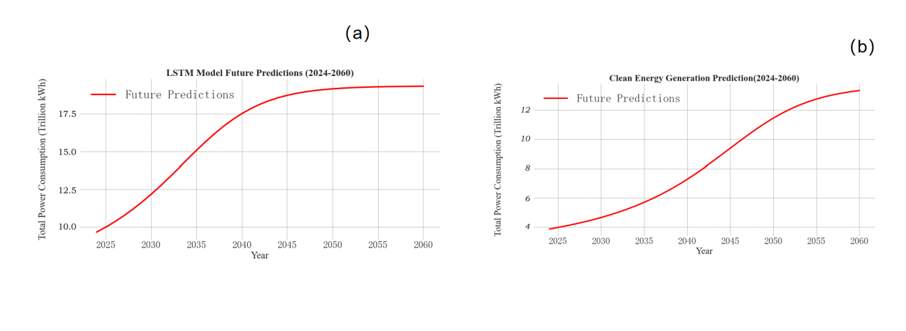

图5.（a）总发电量预测曲线图（b）清洁能源预测曲线图

据官方报告，到2060年实现碳中和目标既绿色低碳循环发展的经济体系和清洁低碳安全高效的能源体系全面建立，能源利用效率达到国际先进水平，非化石能源消费比重达到80%以上，生态文明建设取得丰硕成果，开创人与自然和谐共生新境界。基于此我们发现在非化石能源消耗上即清洁能源发电量上和总的发电量在2060年的最大值进行对比上，清洁能源发电量占据75%，和目标所指出的80%相差甚少。但是这只是在数据上的预测，况且预测结果和目标相差无几。所以我们无比相信在中国政府的强大政策引领下会实现碳达峰目标，创造出人与自然和谐共生新境界。

# Sensitivity Analysis

模型的分析 ：在建模比赛中模型分析主要有两种，一个是灵敏度(性)分析，另一个是误差分析。灵敏度分析是研究与分析一个系统（或模型）的状态或输出变化对系统参数或周围条件变化的敏感程度的方法。其通用的步骤是：控制其他参数不变的情况下，改变模型中某个重要参数的值，然后观察模型的结果的变化情况。误差分析是指分析模型中的误差来源，或者估算模型中存在的误差，一般用于预测问题或者数值计算类问题。

模型的检验：模型检验可以分为两种，一种是使用模型之前应该进行的检验，例如层次分析法中一致性检验，灰色预测中的准指数规律的检验，这部分内容应该放在模型的建立部分；另一种是使用了模型后对模型的结果进行检验，数模中最常见的是稳定性检验，实际上这里的稳定性检验和前面的灵敏度分析非常类似，等会大家看到例子就明白了。

在美赛的写作中，写的最多的就是灵敏度分析（Sensitivity Analysis），因此这里我们的标题就直接取得是灵敏度分析；如果你既要写灵敏度分析，又要写误差分析（Error Analysis），那么你可以把标题改成： Sensitivity Analysis and Error Analysis

# Model Evaluation and Further Discussion

首先，光伏电站建设涉及多方面因素，包括成本、收益、地理条件和照明情况。在选择一个区域建设光伏电站时，需要综合考虑这些因素和斯皮尔曼等级相关系数，使用LSTM模型可以对未来的光伏发电趋势进行时间序列预测。具体可行性研究需要详细的地理信息、经济数据和能源潜力评估。最大潜力的确定需要结合地理资源、投资能力、成本和收入因素。这可能包括选择多个地区，使得光伏电站的总装机容量最大程度地充分利用可利用的资源。我们使用TOPSIS方法来综合考虑各种因素，以最大程度地提高总体发电能力。在中国政府推动碳达峰和碳中和的战略目标下，清洁能源的替代燃煤发电是至关重要的。光伏发电作为清洁能源的一部分，具有巨大的潜力。政府可能通过制定支持可再生能源发展的政策、提供财政激励措施等来促进光伏发电的可持续发展。我们使用LSTM模型可以对未来的清洁能源发电趋势进行时间序列预测。通过对历史数据进行训练，模型可以帮助预测未来的清洁能源发电量，并为制定清洁能源战略提供有力支持。这种方法可以与其他方法结合，形成全面的、可持续的清洁能源发展规划。

注：本部分的标题需要根据你的内容进行调整，例如：如果你没有写进一步讨论的话，就直接把标题写成模型的评价。（优缺点一定要写）

## Strengths

LSTM能够处理序列数据，适用于时间序列预测、自然语言处理等领域。具有记忆单元，可以捕捉长期依赖关系，相比标准RNN更能有效地处理梯度消失或梯度爆炸问题。在深度学习任务中表现出色，通常能够学习到数据中的复杂模式。斯皮尔曼等级相关系数无需假设数据是正态分布的，适用于非线性关系。对异常值不敏感，适合在数据中存在离群值或极端值的情况下使用。提供关于变量之间的单调性关系的有用信息能够考虑多个指标，TOPSIS方法综合评估不同方面。不依赖于具体的数学模型，适用于不同类型的问题。提供直观的排序结果，易于解释。

这里写论文或者模型的优点

## Weaknesses

LSTM模型训练过程相对较慢，需要更多的计算资源。可能出现过拟合，需要适当的正则化和调参。对于某些问题，如简单的序列模式，可能会过于复杂。斯皮尔曼等级相关系数在一些情况下，可能对数据的分布较为敏感。当变量之间存在非单调关系时，可能不是最佳选择。TOPSIS方法对于权重的选择比较敏感，不同的权重分配可能导致不同的结果。对于某些复杂的决策问题，可能无法提供足够的信息。

这里写缺点：缺点写的个数一般要比优点少

## Further Discussion

综合运用LSTM模型、斯皮尔曼等级相关系数和TOPSIS方法确实为电力供应和清洁能源发展提供了全面而可靠的研究和预测手段。这一综合方法能够考虑多个因素，从而更准确地评估光伏电站建设的可行性和潜在效益。

首先，LSTM模型在时间序列预测方面表现优异，能够利用历史数据捕捉潜在的趋势和模式。通过对光伏发电趋势的预测，政府和能源规划者可以更好地了解未来的电力供应情况，有助于合理规划电网和资源配置。

斯皮尔曼等级相关系数的使用则提供了对不同因素之间关系的深入理解。这种统计方法可以用于分析各种因素之间的相关性，例如成本与收益之间的关系。通过了解这些关系，决策者可以更好地平衡各种考虑因素，制定更为全面和有效的政策。

TOPSIS方法的应用则在于综合多个因素，以确定最佳的决策方案。在光伏电站建设中，考虑到地理条件、投资能力、成本和收入等多个因素，TOPSIS方法可以帮助确定最有利于可持续发展的区域。这种多因素的权衡有助于最大化总体发电能力。

这些综合方法的应用不仅有助于制定更具实效性的政策，还可以推动中国在能源领域的可持续发展。通过深入研究和科学的预测，政府和企业可以更加明智地投资和规划，促进清洁能源的发展，同时保障电力供应的可靠性。这种可持续的能源发展策略将有助于实现碳中和和可持续发展目标，对环境和社会产生积极影响。

进行进一步的讨论，这里可以写模型的改进和拓展：

模型的改进：主要是针对模型中缺点有哪些可以改进的地方；

模型的拓展：将原题的要求进行扩展，进一步讨论模型的实用性和可行性。

# Conclusion

结论部分

这个部分可以是论文中心思想的重申、研究结果或主要观点的归纳，也可以是某些启示性的解释或考虑。

有些论文把“Model Evaluation and Further Discussion”的内容放到了结论部分，这也是可以的，大家可以灵活调整。

# References

参考文献：所有引用他人或公开资料(包括网上资料)的成果必须按照科技论文的规范列出参考文献，并在正文引用处予以标注。

一般新起一页列出参考文献，如果上一个部分的下面有很多空白，那么就不用新起一页了。

不要出现中文，如果引用中文文献请翻译过来。

1. 劳凯月,祁明亮,高敏刚等.碳中和目标下我国光伏发电发展路径规划研究[J].科技促进发展,2023,19(04):219-227.

# Appendices

|  |
| --- |
| Appendix 1 |
| Introduce: 这里放上附录1的介绍 |
|  |

|  |
| --- |
| Appendix 2 |
| Introduce: 这里放上附录2的介绍 |
|  |

本部分是附录部分，一般新起一页列出附录。

在不超过页数限制的条件下，附录中可以包括下面内容：

* 你们写的代码；
* 某一问题的详细证明或求解过程；
* 自己在网上找到的数据；
* 比较大的流程图；
* 较繁杂的图表或计算结果。